ОТЧЕТ
о работе президиума Хотимского районного Совета депутатов по повышению роли органов местного самоуправления в решении вопросов жизнеобеспечения населения района в 2023 году

Президиум Хотимского районного Совета депутатов докладывает о проделанной в 2023 году работе Совета.
Деятельность районного Совета депутатов в отчетном периоде имела выраженную социальную направленность и затрагивала важнейшие сферы экономики и жизни граждан в тесном взаимодействии с органами исполнительной власти.
Первостепенное внимание как районного Совета депутатов, так и районного исполнительного комитета было уделено выполнению параметров прогноза социально-экономического развития района, выполнению мероприятий по улучшению жизнеобеспечения населения, благоустройству сельских населенных пунктов.
Подробные итоги года по всем отраслям социально-экономического развития района отражены в отчете районного исполнительного комитета.
В 2023 году большое внимание районного Совета депутатов было уделено деятельности его органов, которая осуществлялась в соответствии с планом работы на календарный год.
При составлении годового плана работы учитывались те аспекты работы и вопросы, на которые необходимо особо обратить внимание, взять на контроль и рассмотреть в течение года.
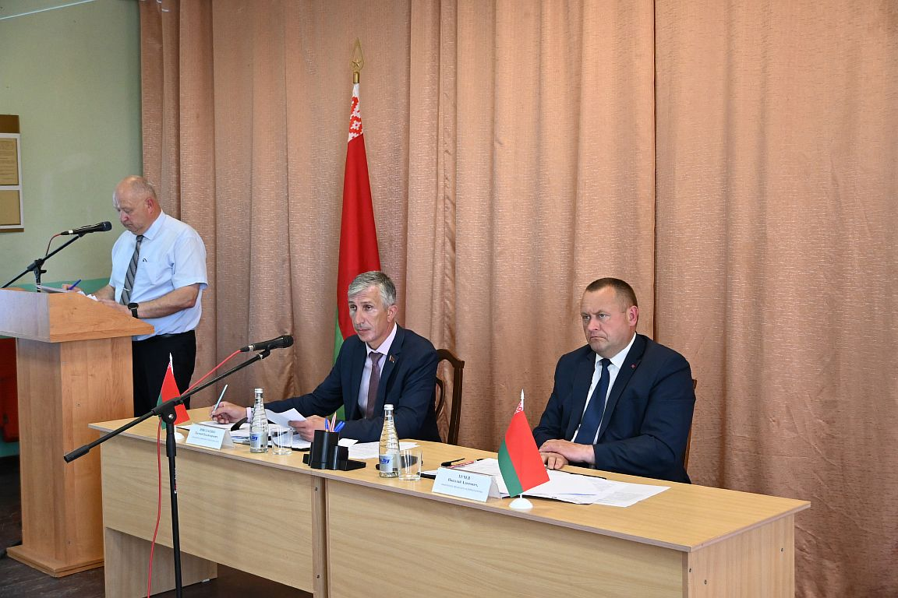
Основной формой работы районного Совета депутатов является сессия. В 2023 году состоялось 14 заседаний сессий, из них 2 выездных (Беседовичский и Березковский сельские Советы), на которых рассмотрено 84 вопроса. Среди основных вопросы выполнения прогнозных показателей социально-экономического развития, утверждения и исполнения бюджета, наведения порядка на земле и благоустройства территорий населенных пунктов, состояние пожарной безопасности на территории Хотимского района и результатах работы, проводимой субъектами профилактики по предупреждению правонарушений, способствующих гибели людей от внешних причин, в том числе пожаров, а также рассматривался ход выполнения региональных комплексов мероприятий по ряду государственных программ.
В работе сессий районного Совета депутатов принимали участие председатель Хотимского райисполкома и его заместители, прокурор района, работники управлений и отделов райисполкома, которые выступали на сессиях с докладами и в прениях.
Все сессии проходили открыто и гласно, с участием представителей средств массовой информации.
Средствами массовой информации осуществлялось своевременное информирование жителей района о времени и месте проведения, основных вопросах повестки дня сессий районного Совета депутатов. Депутаты принимали активное участие в работе сессий, обсуждении включенных в повестку дня вопросов, выступали с депутатскими запросами.
Между сессиями работой Совета руководил президиум районного Совета депутатов, первоочередной задачей которого являлась координация деятельности сельских Советов депутатов, оказание им практической помощи, ориентация на своевременное решение задач, так как именно в этом звене сегодня сосредоточен круг вопросов жизненно важных для сельского населения.
Для обеспечения деятельности Совета, рассмотрения и подготовки материалов к сессиям в отчетном году прошло 18 заседаний президиума районного Совета депутатов, из них 2 выездных на территориях Забелышинского и Тростинского сельсоветов. На заседаниях рассмотрено 33 вопроса. В числе основных вопросов: подведение итогов ежегодного соревнования среди ОТОС; об итогах организационно-массовой работы среди сельских Советов депутатов; о подведении итогов районного смотра-конкурса на лучшее благоустройство территорий г.п. Хотимска и Хотимского района; об обеспечении безопасных условий отдыха у воды и купания граждан; о состоянии и мерах по совершенствованию торгового обслуживания населения в сельских населенных пунктах Хотимского района; о практике работы сельских Советов депутатов по повышению роли органов местного самоуправления в решении вопросов жизнеобеспечения населения и другие.
По-прежнему важное значение в работе президиума районного Совета депутатов отводится контролю за исполнением принятых районным Советом решений.
Принятые решения направлены на повышение качества и улучшение жизни населения района.
Заседания президиума проводились в расширенном составе с приглашением членов постоянных комиссий, депутатов первичного уровня, руководителей служб и организаций района.
В соответствии с Законом Республики Беларусь «О местном управлении и самоуправлении в Республике Беларусь» и регламентом в районном Совете депутатов осуществляют свою деятельность 5 постоянных комиссий. Их заседания проходят согласно утвержденному плану не реже одного раза в квартал. Постоянные комиссии непосредственно участвовали в подготовке плановых вопросов, обсуждались проекты решений и материалы предстоящих сессий. Как правило, контроль за выполнением решений сессии также возлагался на постоянные комиссии.
Среди вопросов, рассмотренных постоянной комиссией по вопросам бюджета, экономики и коммунальной собственности (председатель – Беликова Г.М.), центральное место занимал контроль исполнения районного бюджета, внесение в него своевременных и необходимых изменений и дополнений, а также его фактическое расходование. На рассмотрении находились вопросы выполнения региональных комплексов мероприятий по реализации в Хотимском районе Государственных программ.
Члены комиссии приняли участие в подготовке проекта бюджета района на 2024 год.
Работа комиссии по социальным вопросам (председатель – Ковалева Т.М.) строилась в соответствии с планом работы на 2023 год. На ее заседаниях рассматривались вопросы состояния идеологической работы в трудовых коллективах, работы органов здравоохранения района, социальных служб по улучшению демографической ситуации в Хотимском районе, контролировала ход выполнения социальных Программ.
Среди вопросов рассмотренных постоянной комиссией по аграрным вопросам, экологии и природопользованию (председатель – Королев В.А.) центральное место занимали вопросы о принимаемых мерах сельскими исполнительными комитетами по вовлечению в хозяйственный оборот и рациональному использованию пустующих земель, закуп излишков молока и молодняка крупного рогатого скота у населения и другие.
Проблемами борьбы с преступностью и негативными явлениями в жизни общества занималась комиссия по вопросам законности и правопорядка (заместитель председателя – Костенко А.С.). Комиссией проанализирован вопрос предупреждения гибели и травмирования людей, укреплении производственно-технологической, исполнительной и трудовой дисциплины в организациях района и другие.
Комиссия по мандатам, депутатской этике, местному управлению и самоуправлению, регламенту, средствам массовой информации (председатель – Байков М.И.) была нацелена на внутреннюю работу Советов, укреплению их связей с населением, контролировала вопросы административно-территориального устройства населенных пунктов, содействовала президиуму районного Совета депутатов в координации работы органов территориального общественного самоуправления. Детально обсудили вопрос о состоянии пожарной безопасности и комплексных пожарно-профилактических мерах на территории района.
Также члены комиссии проработали план работы районного Совета депутатов и его органов на 2024 год.
В отчетном периоде продолжена практика заслушивания на сессиях, заседаниях президиума, постоянных комиссий выступления депутатов районного Совета депутатов и председателей сельских Советов депутатов о проводимой ими работе в избирательных округах.

Одно из самых важных направлений деятельности депутатского корпуса – работа депутатов в избирательных округах.

Сегодня особенно важно укрепление обратной связи с людьми, оказание всесторонней помощи в решении их насущных проблем. Именно поэтому на первый план ставится работа со своими избирателями в округе.
На конец отчетного периода в районе осуществляли деятельность 22 депутата районного Совета и 52 депутата сельских Советов депутатов.
Представители депутатского корпуса Хотимского района на протяжение 28 созыва участвовали в диалоговых площадках, встречах с активами трудовых коллективов, по месту жительства с населением, с представителями органов территориального общественного самоуправления (далее ОТОС), с жителями в малонаселенных отдаленных пунктах, с предпринимателями по актуальным вопросам развития страны и района.
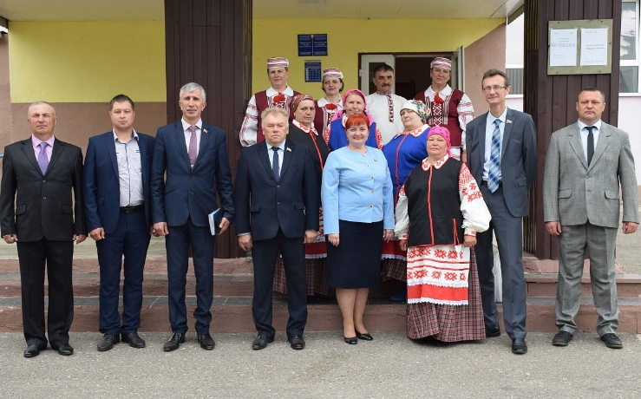
Хорошо себя зарекомендовала практика проведения единых дней приема депутатами всех уровней граждан, их представителей, представителей юридических лиц совместно с органами территориального общественного самоуправления, членами Молодежного парламента. Активно используется связь с избирателями посредством сети Интернет.
Депутаты районного и сельских Советов депутатов проводили приемы граждан в соответствии с графиками по месту своей работы, а также по месту жительства избирателей, встречи с населением, отчеты о депутатской деятельности в избирательных округах.
Основными вопросами, с которыми обращались избиратели в 2023 году - благоустройство дворовых территорий, оборудование детских площадок, снос аварийных деревьев, освещение улиц, ремонт дорог.
Большинство вопросов решалось в момент поступления. А те, которые требовали дополнительного изучения, отрабатывались во взаимодействии с управлениями и отделами райисполкома.
Депутат Палаты представителей Национального собрания Республики Беларусь Владимир Азаренко, член Совета Республики Национального собрания Республики Беларусь седьмого созыва от Могилевской области, депутат Могилевского областного Совета депутатов 28 созыва, главный врач Могилёвской областной детской больницы Игорь Каско регулярно с рабочим визитом посещали Хотимский район и встречались с населением.
Депутаты всех уровней принимали активное участие в общественной жизни района: субботники, праздничные мероприятия, участие в акциях, уделяли внимание пенсионерам.

Особое внимание в отчетном периоде уделялось работе по благоустройству населенных пунктов, наведению порядка на земле, что является одним из ключевых направлений в деятельности местных Советов депутатов

В связи с подготовкой и проведением областного фестиваля-ярмарки тружеников села «Дожинки-2023» в Хотимске большое внимание уделялось в 2023 году вопросам благоустройства территорий, придорожных полос г.п. Хотимска и населенных пунктов района.
Для усиления эффективности работы был утвержден план мероприятий по наведению порядка на земле и благоустройству населенных пунктов, создан районный штаб и рабочая группа для координации работ по благоустройству и санитарной очистке территории района.
Согласно плану мероприятий председателям сельских Советов депутатов, руководителям организаций и предприятий всех форм собственности района доводились конкретные поручения по благоустройству и санитарной очистке на закрепленных территориях.
В соответствии с планом осуществлялись ремонт и окраска заборов, обкос и уборка сорной растительности, ликвидация несанкционированных свалок, удаление аварийных деревьев, очистка от мусора и ограждение гражданских кладбищ и воинских захоронений, благоустройство дворовых территорий, посадка деревьев и кустарников, ремонт улично-дорожной сети, установка малых архитектурных форм и многое другое.
Для повышения степени ответственности и привлечения населения проводились и мероприятия, которые на практике доказали свою эффективность – единые санитарные дни по поддержанию надлежащего санитарного порядка на территориях организаций и учреждений, субботники с проведением масштабных работ по благоустройству и наведению порядка на земле, а также месячники по благоустройству.
Решением сессии Хотимского районного Совета депутатов № 58-1 от 7 апреля 2023 г. была утверждена Концепция озеленения и цветочного оформления Хотимского района, в которую вошли работы по посадке кустарников и цветов на улицах и в парках г.п. Хотимска и населенных пунктах района.
В г.п. Хотимске открыты детские игровые и спортивные площадки. В реализации данных проектов были активно вовлечены жители, что поспособствовало в полной мере развитию территории, на которой они проживают.
Обустроены 2 места отдыха на водных объектах, установлены информационные знаки на них.
На указанных пляжах установлены контейнеры для сбора отходов, оборудованы 2 волейбольные площадки, общественные туалеты. Обустроены участки для детей, в том числе места для купания.
В течение года наводился порядок на территории всех гражданских кладбищ.
В отчетном году продолжалась работа по сокращению количества пустующих домов в соответствии с Указом Президента Республики Беларусь от 24 марта 2021 г. № 116 «Об отчуждении жилых домов в сельской местности и совершенствовании работы с пустующими домами», вовлечению освободившихся земель в хозяйственный оборот.
Выявление пустующих домов, передача их в собственность административно-территориальных единиц, работа с домовладельцами, дальнейшее рациональное и эффективное их использование, снос ветхих строений и вовлечение освободившихся земель в хозяйственный оборот - была и остается одной из главных задач сельских Советов депутатов.
За 2023 год в районе выявлено 24 жилых дома, попадающих под категории пустующих, сведения о которых внесены в реестр пустующих домов.
По состоянию на 1 января 2024 г. в реестре пустующих домов, расположенных на территории Хотимского района, находится 14 домов.
Обеспечен снос 10 пустующих домов, силами собственников снесено 47 домов, 69 хозяйственных построек, захоронено 19 фундаментов.
За отчетный период вовлечено в сельскохозяйственный оборот 218 га земель. Из них 29 га неиспользуемых земель в населенных пунктах и 189 га сельскохозяйственных земель.
Вопросы благоустройства, наведения порядка на земле находятся на постоянном контроле и регулярно рассматриваются на совещаниях у председателя районного Совета депутатов.
Большое внимание уделялось в 2023 году вопросам благоустройства территорий, придорожных полос г.п. Хотимска и населенных пунктов района, особенно на территориях трех сельских Советов: Забелышинского, Тростинского и Березковского.
Для широкого привлечения населения к благоустройству, обеспечению надлежащего санитарного содержания дворовых территорий, подъездов, дворовых площадок, также других объектов благоустройства и озеленения в районе на постоянной основе проводится соревнование в номинациях «Лучший подъезд», «Лучшая дворовая территория многоэтажной застройки», «Лучшее частное домовладение».
В номинации «Лучшее частное домовладение» победителями по итогам 2023 года стали:
1 место в конкурсе занял Костров Иван Григорьевич (аг. Забелышин);
2 место – Беляев Александр Владимирович (аг. Беседовичи);
3 место – Микутин Виктор Иванович (д. Ольшов-2).

Налажена работа районного Совета депутатов с Советами первичного уровня – сельскими Советами депутатов.

В соответствии с законодательством районный Совет координирует деятельность сельских Советов депутатов, оказывает организационную и методическую помощь. Именно в этом звене сосредоточен круг вопросов жизненно важных для сельского населения, для возрождения и развития села.
Для оперативного решения возникающих проблем еженедельно с председателями сельских Советов депутатов проводились совещания.
Слаженная работа районного Совета депутатов, районного исполнительного комитета и сельских Советов депутатов позволяет решить ряд вопросов, жизненно важных для сельского населения. Сельские Советы и сельисполкомы реализуют вопросы благоустройства, поддержки личных подсобных хозяйств и сбора излишков сельхозпродукции у населения, профилактики пожаров, работы общественных пунктов охраны правопорядка и другие социально значимые вопросы.
Особое место занимает работа по реализации Закона Республики Беларусь от 11 ноября 2002 года № 149-З «О личных подсобных хозяйствах граждан». В минувшем году Советы района продолжали работу по развитию личных подсобных хозяйств населения и закупу в них сельскохозяйственной продукции.
В целях обмена опытом Хотимский районный и сельские Советы депутатов приняли участие в межрегиональном семинаре-совещании в г. Костюковичи «О развитии и поддержке личных подсобных хозяйств граждан юго-восточного региона Могилевской области» с участием председателя Могилевского областного Совета депутатов Ирины Раинчик.

На территории Хотимского района проводится определённая работа по активизации деятельности органов территориального общественного самоуправления.
Всего в районе работает 153 органа ТОС, из них 148 единоличных, 5 коллегиальных.
Спектр вопросов, решаемых органами территориального общественного самоуправления, широк. Особенно важна роль старост в проведении работ по благоустройству населенных пунктов и личных домовладений, в привлечении населения к активному участию в наведении порядка на гражданских кладбищах и воинских захоронениях, в обеспечении бесперебойной работы транспортного и торгового обслуживания, работы связи и уличного освещения.
Староста – своего рода проводник, важное связующее звено между населением и властью. Именно работа старост позволяет оперативно решать самые насущные вопросы населенных пунктов.
Старосты полноправные представители населения, избранные на сходах граждан. В настоящее время в сельских Советах депутатов Хотимского района осуществляют свою деятельность 44 старосты.
Значительный вклад органов общественного самоуправления внесен в выявлении проживания в населенных пунктах граждан без регистрации, ведущих антиобщественный образ жизни, работе с семьями, находящимися в социально-опасном положении, выявлении семейного насилия, предотвращении случаев нарушения общественного порядка и соблюдения правил пожарной безопасности.
Деятельность органов территориального общественного самоуправления содействует более оперативному решению многих хозяйственных и социально-бытовых проблем территорий, является действенным механизмом привлечения населения к участию в решении вопросов местного значения.
В районе продолжилась практика ежегодного поощрения членов органов территориального общественного самоуправления. На районном слете передовиков народного хозяйства будут награждены самые активные члены ОТОС, добившиеся лучших результатов в организационно-массовой работе, развитии своих территорий:
первое место заняла Баранова Светлана Петровна, член сельского комитета Забелышинского сельского Совета;
второе место заняла Хилькевич Ольга Николаевна, член сельского комитета Тростинского сельского Совета;
третье место занял Ладесов Николай Григорьевич, староста деревни Юзефовка Беседовичского сельского Совета.
По итогам ежегодного смотра-конкурса на “Лучший сельский Совет” за 2023 год признан Березковский сельский Совет – и.о. председателя сельского исполнительного комитета Еремин Александр Александрович (заместитель председателя Березковского сельского Совета депутатов – Болдуева Елена Сергеевна).
Большое значение Советы депутатов придавали освещению своей работы в средствах массовой информации. Публикации отражают деятельность отдельных должностных лиц, депутатского корпуса, и актива органов территориального общественного самоуправления.
На официальном сайте районного и сельских Советов депутатов размещена актуальная информация о работе Советов, включающая в себя сведения о составе, компетенции и полномочиях президиума и постоянных комиссий районного Совета, гиперссылки на принятые Советом решения, графики приема депутатами избирателей, план работы Советов на текущий год, а также иная актуальная информация.
С 2021 года деятельность депутатского корпуса и органов территориального общественного самоуправления освещается на Инстаграм-канале, который создан при Могилевском областном Совете депутатов, с 2023 года и на Инстаграм-канале Хотимского районного Совета депутатов.
Местные Советы депутатов большое внимание в своей работе уделяют вопросам законности, профилактике правонарушений и преступлений среди населения, предупреждения чрезвычайных ситуаций, обеспечения пожарной безопасности. Данные вопросы включены в годовые планы и регулярно рассматриваются на сессиях, заседаниях сельисполкомов, заслушиваются отчеты председателей сельсоветов о проделанной работе.
При всех сельисполкомах образованы и работают общественные пункты охраны правопорядка, смотровые комиссии, добровольные дружины. В заседаниях советов ОПОП, которые проводятся ежемесячно, принимают участие сотрудники прокуратуры, РОВД, районного Совета и райисполкома, что позволяет повысить их уровень и ответственность нарушителей. Смотровыми комиссиями при обследовании домовладений особое внимание уделяется одиноким гражданам, многодетным семьям и лицам, склонных к злоупотреблению спиртных напитков.
Регулярно в районной газете «Шлях Кастрычнiка» в рубриках публикуются материалы о работе местных Советов депутатов, о работе конкретных депутатов в избирательных округах, органов территориального общественного самоуправления.
На территориях сельсоветов продолжена практика проведения сельских сходов с участием руководителей организаций и предприятий района, общественным активом района - депутатами районного и сельских Советов депутатов, членами органов территориального общественного самоуправления района по различным направлениям их деятельности. За 2023 год проведено таких сходов 61 с рассмотрением следующих вопросов: о предупреждении гибели людей от внешних причин, о причинах способствующим производственному травматизму в организациях района, об основных видах страховых услуг, оказываемых населению, об организации профилактических мероприятий и диспансеризации для жителей района, и ряд других.
Практика показывает, что проведение сельских сходов позволяет снимать большое количество вопросов, поступающих от населения в самые короткие сроки, уменьшается их численность, а также сужается тематика поднимаемых вопросов, что говорит о результативности и положительной динамике проведения таких встреч с населением.

На особом контроле районного Совета депутатов в отчетном периоде была работа по реализации Декрета Президента Республики Беларусь от 02.04.2015 г. №3 «О содействии занятости населения»

В целях исполнения Декрета Президента Республики Беларусь от 2 апреля 2015 г. № 3 «О содействии занятости населения» (далее - Декрет № 3) в районе осуществляется работа постоянно действующей комиссии по координации работы по содействию занятости населения (далее – комиссия) по оказанию не занятым в экономике гражданам содействия занятости. Обратившиеся граждане получают консультативную, методическую и правовую помощь по вопросам трудоустройства, самозанятости, подтверждения занятости в экономике и иным разъяснениям законодательства.
Осуществляется работа по приглашению граждан на заседания комиссии, в том числе впервые попавших в базу данных. В 2023 году проведено 36 заседаний комиссии, из них 17 выездных (12 – в РОВД, 5 – в сельских Советах). От общего количества обратившихся по вопросу трудоустройства: направлены комиссией к нанимателям 82,6 процента, в управление по труду, занятости и социальной защите – 1,3 процента граждан, отказались от предложений по трудоустройству – 16,1 процента граждан. Комиссией трудоустроено 69,9 процента граждан от общего числа направленных к нанимателям. Удельный вес занятых граждан из числа впервые попавших в базу данных составил 33,8 процента (при задании 30 процентов).
От общего количества признанных занятыми в экономике граждан: владельцев земельных участков – 72,9 процента; родителей, имеющих ребенка до 7 лет, троих и более детей до 18 лет – 9,1 процента; работающих либо получающих образование за пределами Республики Беларусь – 13,6 процента; ремесленников, лиц, осуществляющих самостоятельную деятельность – 4,4 процента.
Комиссия совместно с районным отделом внутренних дел (далее – РОВД) проводит работу, направленную на вовлечение в трудовую деятельность граждан, состоящих на учете в РОВД. Ежемесячно сверяются списки лиц данной категории граждан. Сотрудники РОВД обеспечивают их сопровождение на заседания комиссии, к нанимателям по выданным направлениям. В 2023 году трудоустроено от общего количества направленных к нанимателям граждан, данной категории - 46,1 процента.
Комиссией ежеквартально формировался список трудоспособных граждан, не занятых в экономике, оплачивающих услуги горячего водоснабжения, теплоснабжения, газоснабжения (при наличии индивидуальных газовых отопительных приборов) по ценам (тарифам), обеспечивающим полное возмещение экономически обоснованных затрат на их оказание.

Работа с молодежью была и остается совместной приоритетной задачей

В нашей стране существуют большие возможности для самореализации молодежи. Как отметил Президент Республики Беларусь Александр Григорьевич Лукашенко в своем обращении: «Мотивированная, образованная, активная молодежь — это, по сути, стратегический ресурс развития любой страны. Ведь от того, какую смену мы воспитаем, насколько подготовим к самостоятельной жизни, зависит будущее государства, прогресс или деградация общества»
В нашем районе с целью содействия органам местного управления в реализации молодежной политики, повышения правовой и политической культуры молодежи, реализации их инициатив в 2022 году был создан Молодежный парламент при Хотимском районном Совете депутатов. В его состав вошли 15 активных и инициативных молодых людей. На постоянной основе члены Молодежного парламента принимают участие в заседаниях сессий районных и сельских Советов депутатов, приемах граждан, сельских сходах, проводимых мероприятиях и акциях на территориях района. Активно участвуют в обсуждении вопросов, касающихся профилактики преступлений и правонарушений в молодежной среде, организации занятости и досуга, реализации местных инициатив и др.
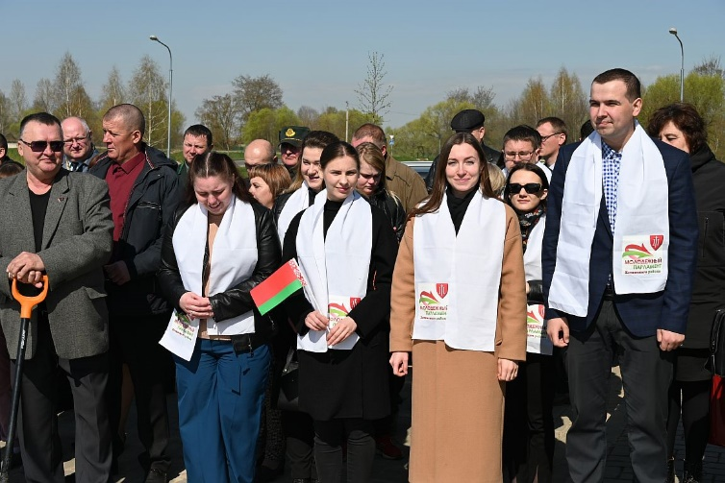
Принимали участие в проведении I регионального форума «Местное самоуправление в Могилевской области: Инициатива. Единство. Действие. Результат». В рамках форума проведен Единый день самоуправления, и его основным событием стал молодежный проект «Депутатский портфель».
В сентябре 2023 года под руководством члена Молодежного парламента, педагога дополнительного образования центра творчества детей и молодежи «Ветразь надзей» Кристины Ермаковой начало свою работу объединение по интересам «Новый взгляд», участниками которого стали члены Молодежного парламента и учащиеся старших классов. Молодежным коллективом был обыгран по-новому, по-новогоднему и поставлен спекталь на всеми известную сказку «Алиса в стране чудес».
В ноябре 2023 года на Хотимщине самая активная молодежь из пяти регионов Могилевской области приняла участие в Межрегиональном слете молодых парламентариев. В июле команда нашей молодежи приняла участие в слете молодежных лидеров Могилевщины «Время первых» в г. Горки и привезла свои заслуженные награды.
Благодаря участию в различных мероприятиях члены Молодежного парламента получают реальную возможность повысить уровень своей компетентности, реализовать свои идеи и принимать участие в управлении и определении приоритетов развития в своем районе.

Реализация гражданских инициатив
Важную роль в обеспечении координации деятельности местных Советов депутатов по развитию правовой, организационной, финансово- экономической и территориальной основ местного самоуправления, по решению социально-экономических и иных проблем, связанных с осуществлением местного самоуправления в Хотимском районе играет Могилевская областная ассоциация местных Советов депутатов.
В результате оказанной помощи с 2018 года приобретена аппаратура для демонстрации видеофильмов и детское игровое оборудование с целью реализации проекта по обустройству детской площадки и уличного пространства в рамках Года исторической памяти «Беларусь пачынаецца тут»; спортивный инвентарь (коньки, клюшки); душевая кабина, кроватки детские, небулайзер электронно-сетчатый для детского отделения учреждения здравоохранения; деревообрабатывающий станок; швейная машина; детское игровое оборудование для обустройства детской площадки в г.п. Хотимске.
В отчетном периоде для государственного учреждения образования «Забелышинская средняя школа» приобретено детское игровое оборудование для обустройства детской площадки «Планета детства»; выделены денежные средства в размере 5000,00 белорусских рублей для проведения ремонтных работ на памятном знаке воинам –интернационалистам в г.п. Хотимске.

Новогодние благотворительные акции
Участие в Новогодних акциях для депутатов Хотимского районного и сельских Советов депутатов стало уже традицией.
При проведении акции «Рождественская мечта» в рамках республиканской новогодней благотворительной акции «Наши дети» депутаты районного и сельских Советов депутатов посетили районный центр коррекционно-развивающего обучения и реабилитации, поздравили ребят, их родителей, а также педагогов с праздниками и подарили подарки.
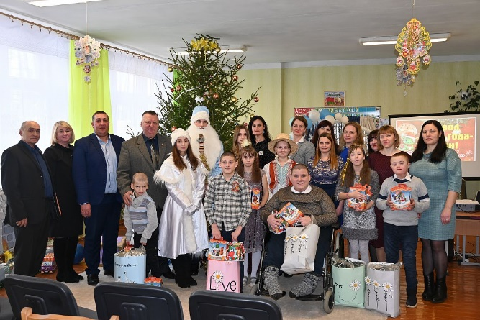
Активно присоединились депутаты всех уровней, ОТОС и члены Молодежного парламента к акции «От всей души», в рамках которой посещали пожилых граждан, учреждения социального обслуживания не только с поздравлениями, подарками и концертными программами, но и оказывали им необходимую помощь.

В работе депутата спорт и физическая культура всегда в приоритете

Хочется отметить, что депутаты местных Советов на протяжении 28 созыва принимали командное участие в Спартакиадах депутатского корпуса Могилевской области. В 2023 году команда депутатского корпуса приняла участие в Летней Спартакиаде в г. Славгороде и в Зимней Спартакиаде в г.Белыничи. Спорт воспитывает в человеке самые лучшие качества: целеустремленность, решительность, умение работать в команде. Именно эти качества помогают депутатам решать поставленные задачи, добиваться общей цели – улучшения качества жизни населения.
Благодаря системе эффективного взаимодействия органов местного управления и самоуправления, которые на деле дополняют друг друга, Советы находят возможности и средства для продвижения вперед, дальнейшего повышения уровня жизни и благосостояния населения Хотимского района.
Какие бы мы не ставили цели, главным ресурсом в их достижении остаются люди – талантливые и трудолюбивые, преданные своей земле. На каждом из белорусов лежит ответственность за судьбу страны.
Стабильные и эффективные взаимоотношения органов местного управления и самоуправления, направленные на выполнение в районе прогнозных параметров социально-экономического развития на 2024 год будут способствовать созданию необходимых условий для жизнедеятельности населения Хотимского района.

